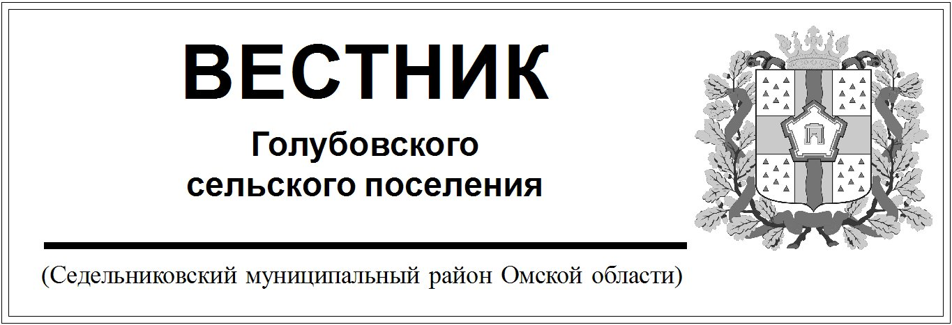

№ 44 от 13 ноября 2020 года. 30 эк.

Администрация Голубовского сельского поселения

Седельниковского муниципального района

Омской области

**ПОСТАНОВЛЕНИЕ**

От «13» ноября 2020 года № 71

с. Голубовка

О внесении изменений в постановление Администрации Голубовского сельского поселения Седельниковского муниципального района Омской области от 18.02.2020 года №18 «Об утверждении административного регламента предоставления муниципальной услуги «Признание помещения жилым помещением, жилого помещения непригодным для проживания, многоквартирного дома аварийным и подлежащим сносу или реконструкции, садового дома жилым домом и жилого дома садовым домом»

В соответствии с постановлением Правительства РФ от 29.11.2019 № 1535 «О внесении изменений в Положение о признании помещения жилым помещением, жилого помещения непригодным для проживания, многоквартирного дома аварийным и подлежащим сносу или реконструкции, садового дома жилым домом и жилого дома садовым домом», Уставом Голубовского сельского поселения Седельниковского муниципального района Омской области

ПОСТАНОВЛЯЮ:

1. Внести следующие изменения в постановление Администрации Голубовского сельского поселения Седельниковского муниципального района Омской области от 18.02.2020 года №18 «Об утверждении административного регламента предоставления муниципальной услуги «Признание помещения жилым помещением, жилого помещения непригодным для проживания, многоквартирного дома аварийным и подлежащим сносу или реконструкции, садового дома жилым домом и жилого дома садовым домом»:

**- после второго абзаца п. 2.2. дополнить абзацем следующего содержания:**

«Основанием для признания многоквартирного дома аварийным и подлежащим сносу или реконструкции является аварийное техническое состояние его несущих строительных конструкций (конструкции) или многоквартирного дома в целом, характеризующееся их повреждениями и деформациями, свидетельствующими об исчерпании несущей способности и опасности обрушения многоквартирного дома, и (или) кренами, которые могут вызвать потерю устойчивости многоквартирного дома. В случае если многоквартирный дом признан аварийным и подлежащим сносу или реконструкции, жилые помещения, расположенные в таком многоквартирном доме, являются непригодными для проживания»

**- Пункт 3.1.3.2.3. дополнить подпунктом 3.1.3.2.4. следующего содержания**:

«3.1.3.2.4. Процедура проведения оценки соответствия помещения установленным в настоящем Положении требованиям включает:

- прием и рассмотрение заявления и прилагаемых к нему обосновывающих документов, а также иных документов;

- определение перечня дополнительных документов (заключения (акты) соответствующих органов государственного надзора (контроля), заключение юридического лица, являющегося членом саморегулируемой организации, основанной на членстве лиц, выполняющих инженерные изыскания и имеющих право на осуществление работ по обследованию состояния грунтов оснований зданий и сооружений, их строительных конструкций (далее специализированная организация), по результатам обследования элементов ограждающих и несущих конструкций жилого помещения), необходимых для принятия решения о признании жилого помещения соответствующим (не соответствующим) установленным в настоящем Положении требованиям;

-определение состава привлекаемых экспертов, в установленном порядке аттестованных на право подготовки заключений экспертизы проектной документации и (или) результатов инженерных изысканий, исходя из причин, по которым жилое помещение может быть признано нежилым, либо для оценки возможности признания пригодным для проживания реконструированного ранее нежилого помещения;

- работу комиссии по оценке пригодности (непригодности) жилых помещений для постоянного проживания;

- составление комиссией заключения в порядке, предусмотренном 3.1.3.3. настоящего Положения, по форме согласно приложению N 3 (далее - заключение);

- составление акта обследования помещения (в случае принятия комиссией решения о необходимости проведения обследования) и составление комиссией на основании выводов и рекомендаций, указанных в акте, заключения. При этом решение комиссии в части выявления оснований для признания многоквартирного дома аварийным и подлежащим сносу или реконструкции может основываться только на результатах, изложенных в заключении специализированной организации, проводящей обследование;

- принятие соответствующим федеральным органом исполнительной власти, органом исполнительной власти субъекта Российской Федерации, органом местного самоуправления решения по итогам работы комиссии;

- передача по одному экземпляру решения заявителю и собственнику жилого помещения (третий экземпляр остается в деле, сформированном комиссией)».

**- пункт 3.1.5. дополнить абзацами следующего содержания:**

В случае обследования помещения комиссия составляет в 3 экземплярах акт обследования помещения по форме согласно приложению №2 к данному Положению.

На основании полученного заключения орган местного самоуправления в течение 30 календарных дней со дня получения заключения в установленном им [порядке](http://www.consultant.ru/document/cons_doc_LAW_219607/#dst100010) принимает, а в случае обследования жилых помещений, получивших повреждения в результате чрезвычайной ситуации, - в течение 10 календарных дней со дня получения заключения принимает в установленном им порядке решение и издает распоряжение с указанием о дальнейшем использовании помещения, сроках отселения физических и юридических лиц в случае признания дома аварийным и подлежащим сносу или реконструкции или о признании необходимости проведения ремонтно-восстановительных работ.

Администрация Голубовского сельского поселения Седельниковского муниципального района Омской области в 5-дневный срок со дня принятия решения с указанием о дальнейшем использовании помещения, сроках отселения физических и юридических лиц в случае признания дома аварийным и подлежащим сносу или реконструкции или о признании необходимости проведения ремонтно-восстановительных работ. направляет в письменной или электронной форме с использованием информационно-телекоммуникационных сетей общего пользования, в том числе информационно-телекоммуникационной сети "Интернет", включая единый портал или региональный портал государственных и муниципальных услуг (при его наличии), по 1 экземпляру распоряжения и заключения комиссии заявителю, а также в случае признания жилого помещения непригодным для проживания и многоквартирного дома аварийным и подлежащим сносу или реконструкции - в орган государственного жилищного надзора (муниципального жилищного контроля) по месту нахождения такого помещения или дома.

1. Настоящее Постановление подлежит опубликованию в средствах массовой информации и размещению в сети «Интернет» в установленном законом порядке.

И.о. Главы Голубовского С.Е. Обоскалов

сельского поселения